**User Acceptance Test – Schichtplanverwaltung**

Ziel des Tests:  
Sie sollten innerhalb von 5 Minuten einen Schichtplan erstellen können.

**Einführung:**

1. Bitte loggen Sie sich als Administrator ein. **Benutzername**: admin**, Passwort**: topsecret

Klicken Sie anschließend auf **Einloggen**.

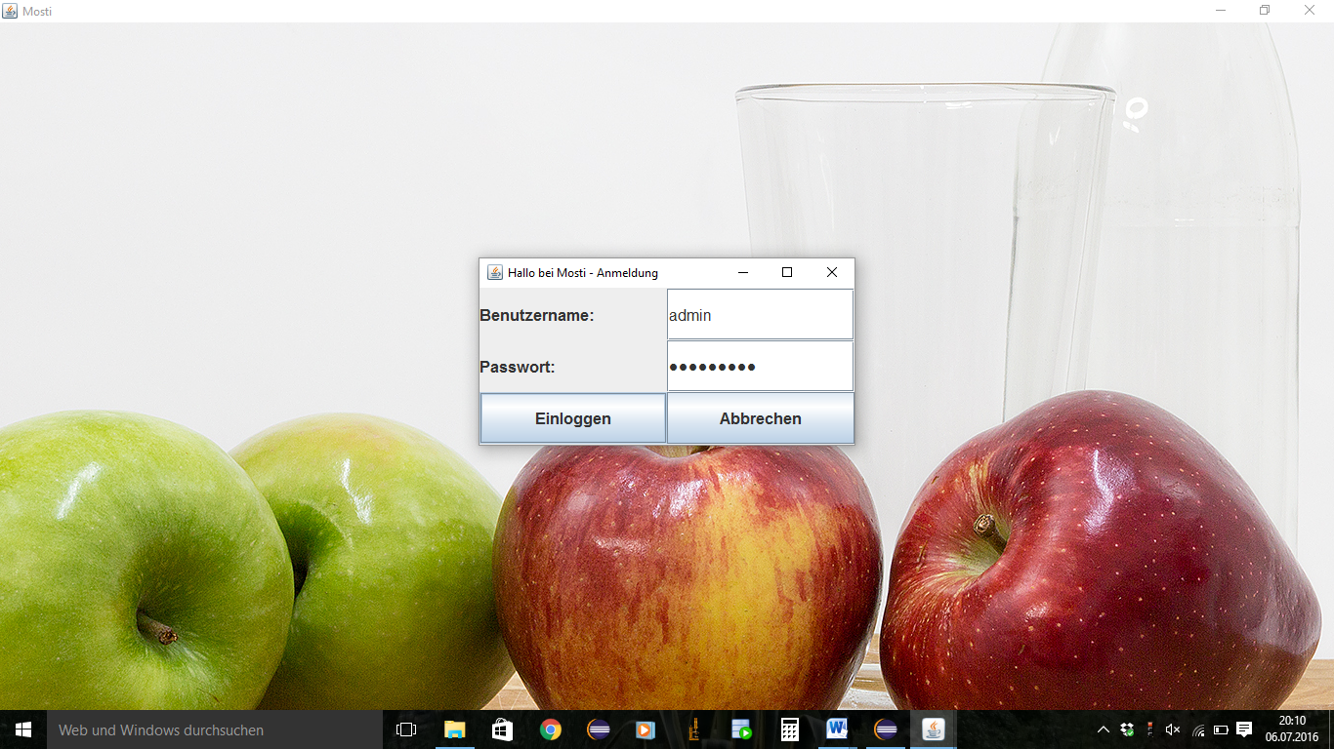

1. 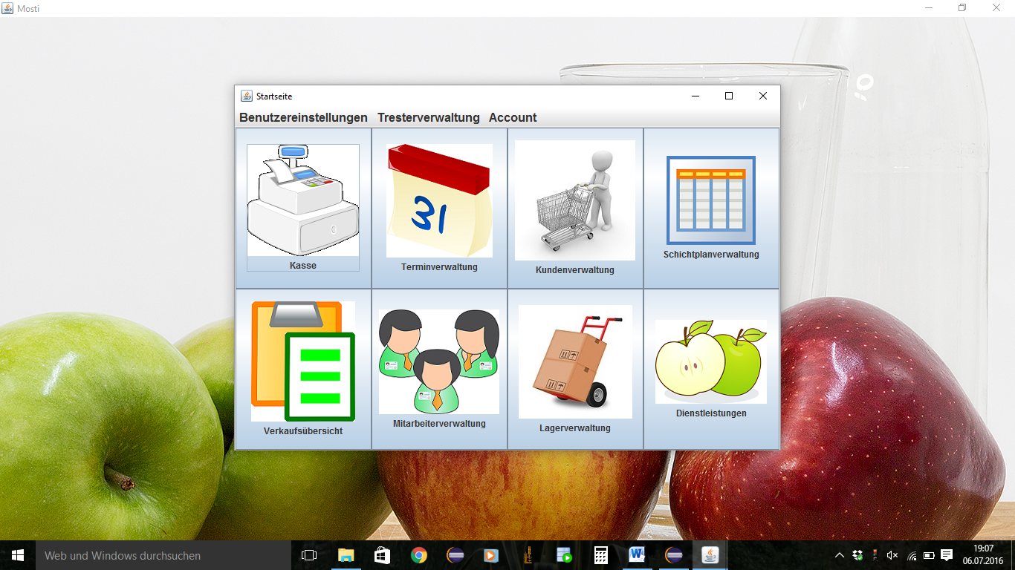Klicken Sie auf den **Schicht-Button (Schichtplanverwaltung)** und es öffnet sich eine Terminübersicht.

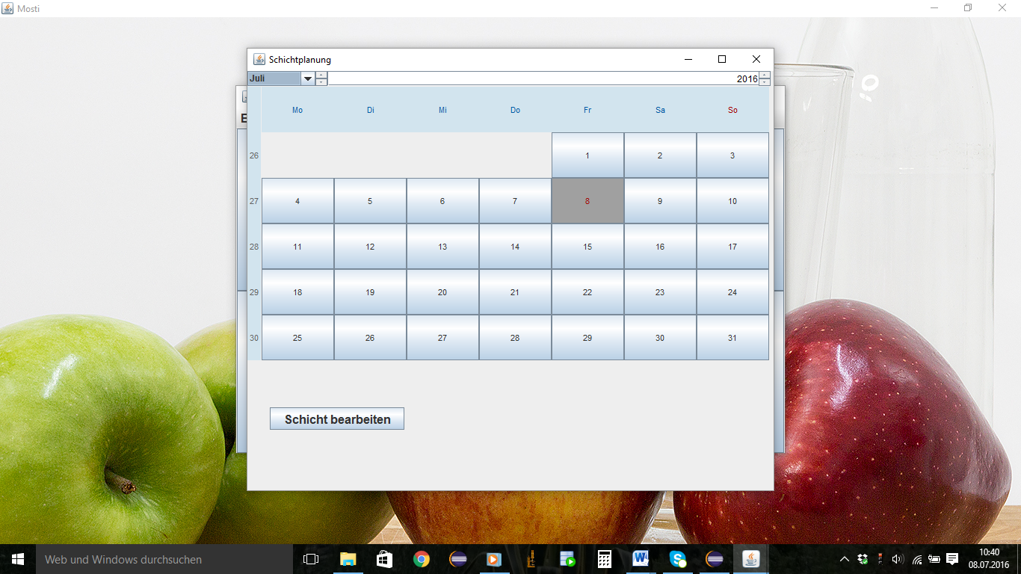

1. Um eine neue Schicht anzulegen, wählen Sie ein gewünschtes Datum und klicken Sie dann auf **Schicht bearbeiten**.

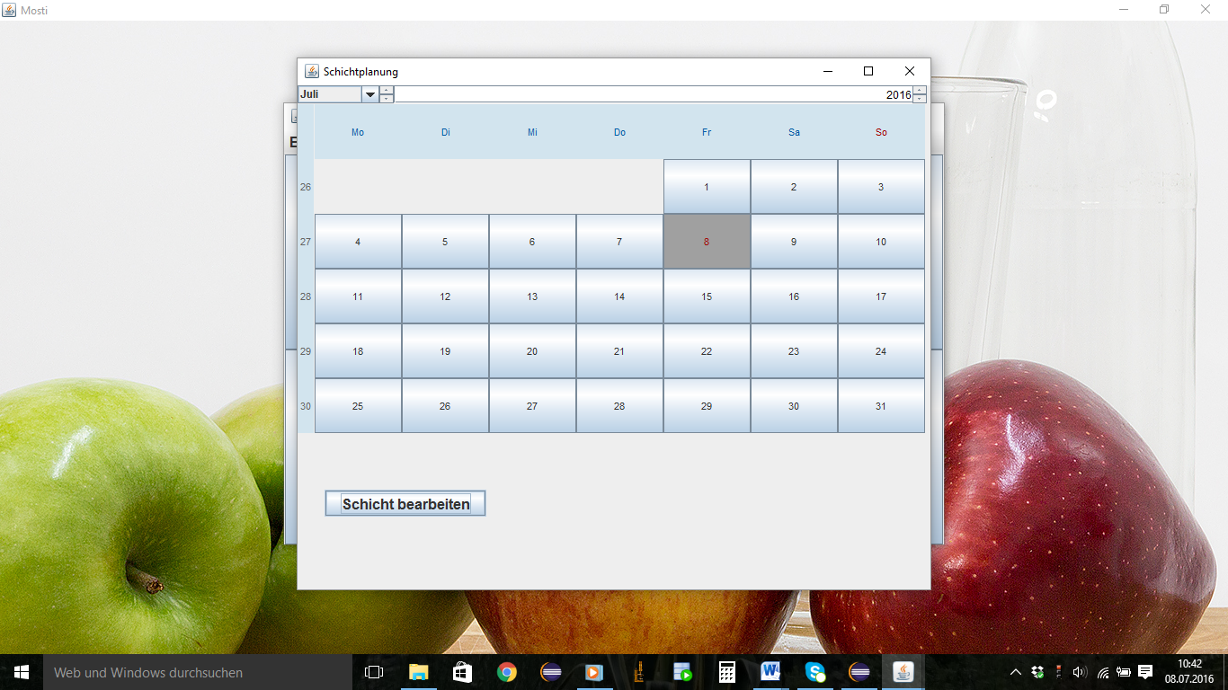

1. Es öffnet sich ein neues Fenster, in dem nun den einzelnen Schichten Mitarbeiter hinzugefügt werden. Wählen Sie dazu in den einzelnen Feldern die gewünschten Mitarbeiter aus.

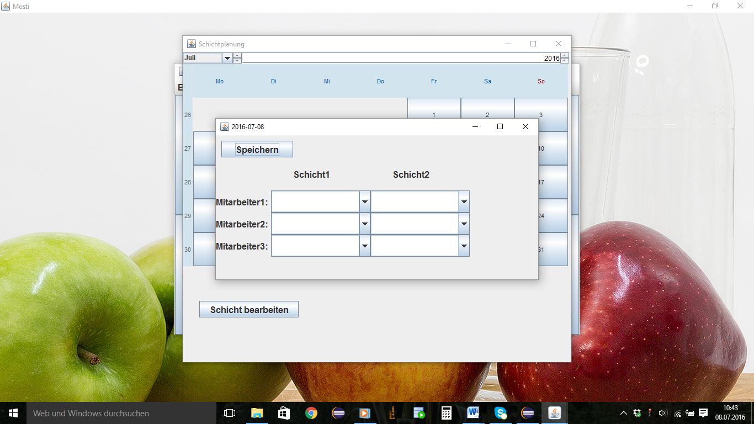

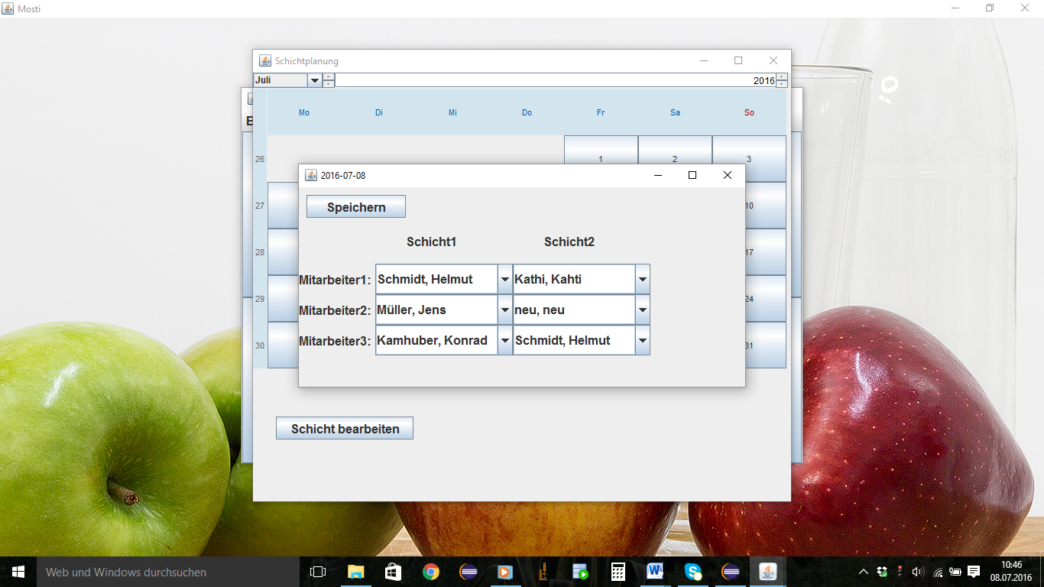

1. Um den Schichtplan zu speichern klicken Sie auf **Speichern**. Der Schichtplan wurde für das ausgewählte Datum gespeichert und Sie gelangen zur Kalenderübersicht zurück.

